RH-26 — Le poids du fichier à envoyer
Fiche d'exercice Magpie · Lot A — Découverte des composants natifs
Thématique | RH5 · Préparation à l'impression 3D
Référence au référentiel | REF-022, REF-023, REF-024
Compétence visée | Prévoir le poids d'un export maillé à partir du nombre de triangles et du format retenu.
Case Bloom (révisée) | Appliquer × procédurale
Niveau | Débutant
Durée cible | 12 minutes
Prérequis | RH-22
Mode de validation | SingleValue — tolérance 0
Solution de référence | 5 composants
Version | v0.5-260902 — Ind. C — 01/09/2026
Conception | magpie-conception-exercices v2.3

SUJET
Compétence visée
Prévoir le poids d'un export maillé à partir du nombre de triangles et du format retenu.
Contexte
Un STL s'envoie à un prestataire. Savoir avant l'export s'il fera sept mégaoctets ou trente-cinq décide du format et du moyen de transmission.
Énoncé
Le maillage compte 148 520 triangles. Un STL binaire pèse 84 octets d'en-tête plus 50 octets par triangle. Donnez le poids du fichier, en octets.

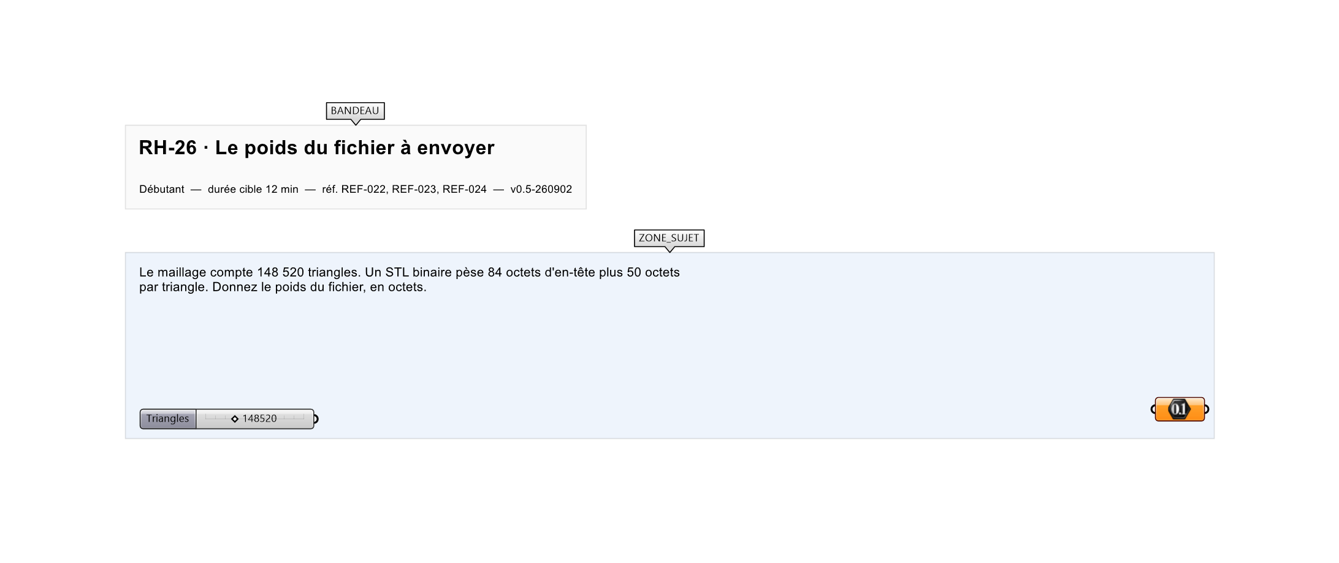
Le canvas à l'ouverture de RH-26_sujet.gh : les données fournies et le paramètre REPONSE.
Ce qui vous est fourni
Le nombre de triangles du maillage et la structure du format.
Ce qui est attendu
7 426 084 octets, soit 7,08 Mo.
Branchez votre résultat sur le paramètre REPONSE. La correction compare cette sortie en mode SingleValue.
La consigne ne nomme aucun composant, et c'est délibéré : nommer l'outil reviendrait à donner la réponse. Ce lot n'autorise que des composants natifs de Grasshopper pour Rhino 8 — aucun plugin tiers n'est nécessaire.
Barème
1 point si le poids est exact à l'octet.
Le corrigé fait l'objet d'une fiche distincte, remise après validation ou en fin de séance.

